Delrapport
Marienberg
vordingborg.dk

Vordingborg Kommune
Østerbro 2
4720 Præstø
Marienberg afdeling
Udgivet af Vordingborg Kommune 2022
Udarbejdet af: Sekretariat for børns trivsel og læring
INDHOLDSFORTEGNELSE
Indhold
1. oversigt 4
1.1 Grundoplysninger 4
1.2 Matrikelkort 4
2. data og økonomi 5
2.1 Årlig drift 5
2.2 Indvendigt og udvendigt vedligehold 5
2.3 Besparelsespotentiale, omkostning pr. elev 5
3. Faglokaler 7
3.1 Gennemgang af faglokaler 7
3.2 Konklusion Marienberg afdeling 9
4. Skolens beskrivelse 10

oversigt

Grundoplysninger

DISTRIKT | AFDELING | AREAL | TRIN
Gåsetårnskolen | Marienberg  Parkvej 12  4760 Vordingborg | 4.531 m2 | 0.-6. klasse
KAPACITET | ANTAL KLASSER | ANTAL ELEVER | GNS. ANTAL ELEVER PR. KLASSE
196 | 7 | 171 | 24,4

Matrikelkort
Billede 1 Marienberg afdeling, Parkvænget 12, 4760 Vordingborg. Luftfoto 2021 WMS, Net Gis, Vordingborg Kommune.

data og økonomi

Årlig drift
Tabellen viser udgifter til drift på matriklen. Alle tallene bygger på de faktiske udgifter fra 2021
”Grøn drift” dækker over udgifter til græsslåning og yderligere pasning af udearealer. Denne udgift er primært drevet af lønninger
”Rengøring” dækker over udgifter til rengøringsartikler og rengøringspersonale samt vinduespudsning. Denne udgift er primært drevet af lønninger
”Bygninger og forbrug” dækker over udgifter til bygningsdrift og ikke-planlagt vedligehold, f.eks. udbedring af akutte skader samt alarmer og servicekontrakter. Udgifter til el, vand og varme indgår også i kategorien ”bygninger og forbrug”, og er den primære udgift sammen med akut opståede skader.
Skolens samlede driftsudgifter pr. elev pr. år er cirka 13.900 kr., hvilket er over gennemsnittet i kommunen på cirka 8.600 kr. pr. elev pr. år.

GRØN DRIFT | RENGØRING | BYGNINGER OG FORBRUG | SAMLET DRIFT PR. ÅR | ENERGIMÆRKNING
70.000 kr. | 1.430.000 kr. | 875.000 kr. | 2.375.000 kr. | D

Indvendigt og udvendigt vedligehold
Matriklen er generelt i dårlig stand i forhold til det generelle niveau i kommunen. Der bør afsættes omkring 25.000 kr. til dæmpning af ventilationsstøj, der overstiger det tilladte niveau. Efterslæb på vedligeholdelse er primært forårsaget af opdatering af belysning (omkring 2.825.000 kr.) og udskiftning varmeanlæg (omkring 625.000 kr.).
Tabellen viser udgifter til vedligehold af bygninger på matriklen. Tallene er estimeret efter en gennemgang af matriklen udført dels af administrationen og dels af COWI.

UDBEDRING AF ULOVLIGE FORHOLD | EFTERSLÆB PÅ VEDLIGEHOLDELSE | VEDLIGEHOLDELSESBEHOV, FEMÅRIG PERIODE
25.000 kr. | 5.330.000 kr. | 4.570.000 kr.

Besparelsespotentiale, omkostning pr. elev
Tabellen angiver nøgletal angående undgået efterslæb på vedligeholdelse og besparelsespotentiale. Disse opgøres pr. elev for at gøre det muligt at sammenligne matriklerne baseret på deres nuværende aktivitet.

Ikke gennemført vedligehold dækker over kendte omkostninger, som bør investeres for at bringe bygningerne på matriklen i god stand, samt at vedligeholde denne stand de næste fem år. Selvom efterslæbet og vedligeholdelsesbehovet er kendt af administrationen, er udgifterne ikke
budgetteret. Her er altså ikke tale om en reel besparelse i form af midler, som frigøres ved at nedlægge matriklen, men derimod en kommende ikke-budgetteret udgift, hvis matriklen fastholdes.
Besparelsespotentialet er estimeret ud fra de årlige driftsudgifter i afsnit 2.1. I driftsudgifterne indgår udgifter til løbende forbrug (el, vand og varme). De løbende forbrugsudgifter vil i nogen grad følge barnet til en anden matrikel. Derfor forventes ingen besparelse på vandforbrug, da det sparede vand på en given matrikel vil bruges på en anden. Ligeledes antages en 50% besparelse af el, mens der forventes en fuld besparelse på varmeforbruget, da den nye matrikel er opvarmet i forvejen.
Besparelsespotentialet skal ses som en indikator på, hvad det koster at holde matriklen aktiv frem for at flytte eleverne til en anden matrikel, hvor der er plads.

I besparelsespotentialet indgår der ingen udgifter relateret til undervisning, skoleklub eller andet, ligesom der heller ikke indgår udgifter til forbedring af bygningernes stand eller optimering af faglokaler mv. Udgifter til bygningernes stand er indeholdt i ikke gennemført vedligehold.

IKKE GENNEMFØRT VEDLIGEHOLD | BESPARELSESPOTENTIALE | BESPARELSESPOTENTIALE  PR ELEV
9.925.000 kr. | 2.270.000 kr. | 13.300 kr.

Faglokaler

Gennemgang af faglokaler
Afdelingen har fire faglokaler:
- Håndværk og design // Tekstilfag
- Håndværk og design // Træsløjd
- Håndværk og design // Billedkunst
- Natur og teknologi

Håndværk og design // Tekstilfag  Figur 1: H & D // Tekstilfag - Gåsetårnsskolen afd. Marienberg  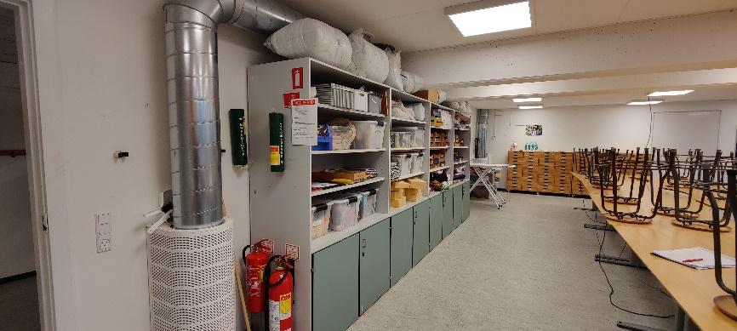 | Inventar, flade og gulv fremstår pænt.  Ventilation og punktsug i lokalet.  to døre ud af lokalet.
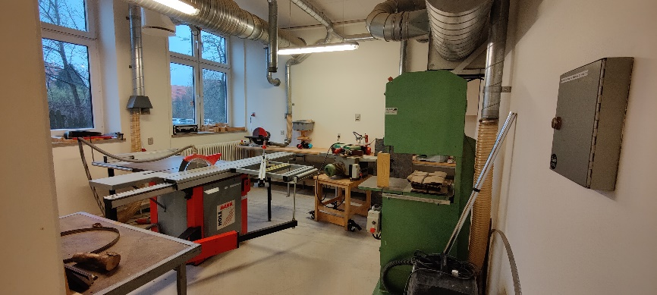  Håndværk og design // Træsløjd  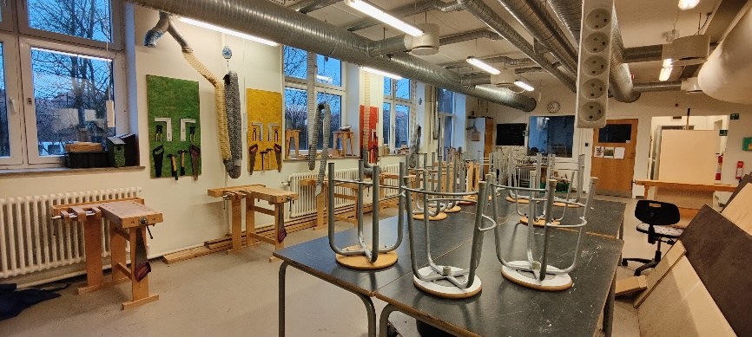  Figur 2 & 3: H & D // Træsløjd - Gåsetårnsskolen afd. Marienberg | Inventar og flade fremstår pænt.  Ventilation og punktsug i lokalet.  Gulv fremstår med nogen skrid sikring.  Alle afbrydere, samt hovedafbrydere fremstår vedligeholdt.  Ingen vejledninger ved maskiner. To døre ud af lokalet.
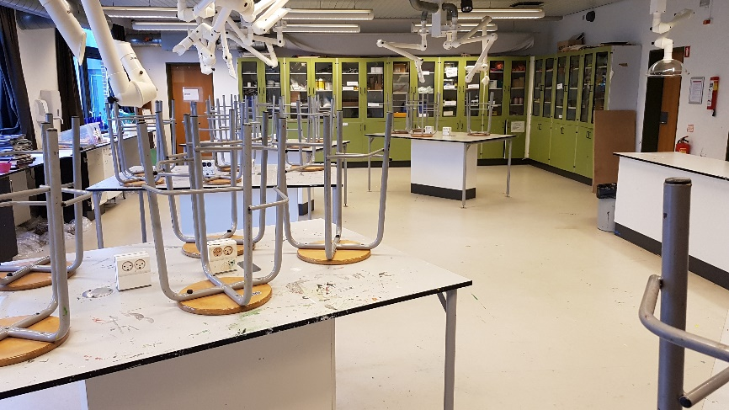  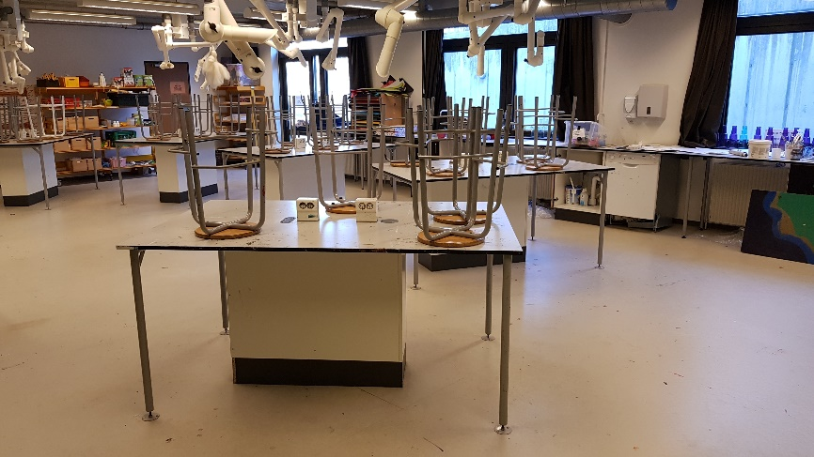  Håndværk og design // Billedkunst  Figur 4 & 5: H & D // Billedkunst - Gåsetårnsskolen afd. Marienberg | Lokalet har tidligere været anvendt til kemi/fysik da skolen rummede udskolingselever.  Inventar er af ældre dato og fremstår slidte. Flader fremstår slidte.  Gulv fremstår glat og slidt.  Der er synlig ventilation i lokalet, men der var tvivl om det var i drift.  Der var desuden et nødstop, men det kunne ikke konstateres om hvorvidt det var frakoblet eller ej.  To døre ud af lokalet.
Natur og teknologi  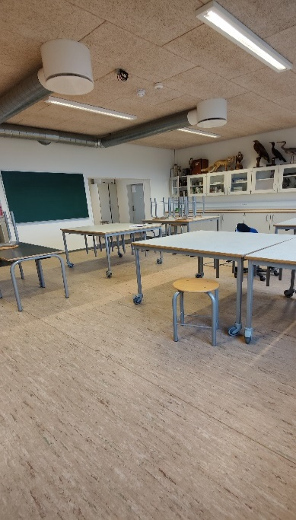  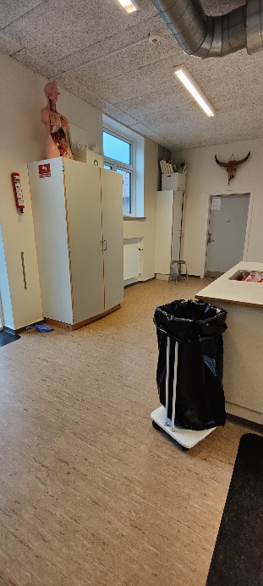  Figur 7: Område m. opbevaring og håndvask N/T - Marienberg  Figur 6: N/T lokale - Gåsetårnsskolen afd. Marienberg | Inventar og flade fremstår pænt. Gulv fremstår med nogen skrid sikring.  Ventilation tilstede i lokalet.  De udstoppede dyr stod frit i rummet.  To døre ud af lokalet.

Konklusion Marienberg afdeling
Håndværk og design // Tekstilfag
Det anbefales at få undersøgt, om der er de nødvendige luftmængder i lokalet jf. gældende regler i BR18 §447 af specialist.
Det anbefales, at dagslysforhold bliver undersøgt af specialist.
Håndværk og design // Træsløjd
Det anbefales at få undersøgt, om der er de nødvendige luftmængder i lokalet jf. gældende regler i BR18 §447 af specialist.
Der mangler vejledninger ved alle maskinerne i lokalet. Disse skal forefindes ved hver enkelt maskine, som eleverne bruger.
Det anbefales, at dagslysforhold bliver undersøgt af specialist.
Håndværk og design // Billedkunst
Det anbefales at få undersøgt om ventilation virker, og om der er de nødvendige luftmængder i lokalet jf. gældende regler i BR18 §447 af specialist.
Gulvet bør renoveres og gøres skridsikkert, idet der er brug af vand i lokalet.
Det anbefales, at dagslysforhold bliver undersøgt af specialist.
Natur og teknologi
Det anbefales at få undersøgt om ventilation virker, og om der er de nødvendige luftmængder i lokalet jf. gældende regler i BR18 §447 af specialist.
Det anbefales, at dagslysforhold bliver undersøgt af specialist.
Udstoppede dyr skal være i aflukkede skabe. Disse er ofte behandlet med arsenik eller fenol, og man bør derfor ikke kunne røre ved dyrene.

Gåsetårnsskolen afd. Marienberg | Byggeår | Renoveringsår | Ventilation | Luftmængder | Punktudsug | Inventar | Flader | Gulve | Maskiner & Udstyr | Dagslys | Egnethed
H & D / Tekstilfag | ?
H & D / Sløjd | ?
H & D / Billedkunst | ? |  |  |  | - |  |  |  | -
Natur & Teknik | ? |  |  |  | - |  |  |  | -

Lovlig og i pæn stand
Lovlig men slidt
Ulovlig el. yderligere undersøgelse anbefales

Skolens beskrivelse
Elever
Hvordan er lyset i klasselokalerne og på fællesarealer? | Tal fra senest trivselsmåling:  Fra 0.-3. klasse: 80% meget godt, 18% godt.  Fra 4.-6. klasse: 39% meget godt, 48% godt, 16% tilfreds, 10% mindre tilfreds.  Drøftelse med elevrådet:  Lyset er godt i alle klasser, dog er der noget lys i 6G’s lokale der til tider driller. Nogle gange bliver der skruet ned for styrken eller lyset slukker.
Hvordan er lyd/støj i klasselokaler og på fællesarealer? | Tal fra senest trivselsmåling:  Fra 0.-3. klasse: 19% meget tilfreds, 53% godt, 28% mindre tilfreds.  Fra 4.-6. klasse: 23% meget tilfreds, 48% godt, 18% mindre tilfreds, 12% utilfredse  Drøftelse med elevrådet:  Lyden er generelt god i alle klasser.  I få klasser kan der høres støj fra andre klasser.
Hvordan er luften i klasselokalerne og på fællesarealer? | Tal fra senest trivselsmåling:  Fra 0.-3. klasse: 67% meget god, 26% god, 7% mindre tilfreds  Fra 4.-6. klasse: 42% meget god, 45% god, 11% hverken eller.  Drøftelse med elevrådet:  Luften er fin i alle klasser. Der bliver luftet ud i alle lokaler i frikvarteret, så der er frisk luft, når timen starter igen.  Vi har store lokaler, hvorfor det ikke føles indelukket.
Hvordan er temperaturen i klasselokaler og på fællesarealerne? | Tal fra senest trivselsmåling:  Fra 0.-3. klasse: 59% meget god, 33% god, 8% mindre tilfreds  Fra 4.-6. klasse: 43% meget god, 41% god, 14% hverken eller  Drøftelse med elevrådet:  Temperaturen er fin i lokalerne for det meste.  Der kan være termostater der sidder fast, så de skal løsnes. Termostaterne ”falder” også af til tider.  Når det sker, kan der være enten koldt eller varmt i klassen.
Hvordan er møblerne i klasselokaler og på fællesarealer? | Tal fra senest trivselsmåling:  Fra 0.-3. klasse: 60% meget gode, 22% gode, 18% mindre gode  Fra 4.-6. klasse: 37% meget gode, 28% gode, 26% mindre gode, 6% utilfreds.  Drøftelse med elevrådet:  Møblerne i indskolingen er fine. De kan dog være hårde at få op og ned i højden. Så får de hjælp fra en voksen.  På mellemtrinnet er stolene blevet gamle og slidte, så pumperne ikke virker mere. De kunne godt tænker sig nogle nye stole. På nogle af borde mangler knagen til at deres tasker kan hænge der.
Hvordan er rengøring og oprydning i klasselokaler og på fællesarealer? | Tal fra senest trivselsmåling:  Fra 0.-3. klasse: 67% meget pæn, 28% pæn, 5% mindre tilfreds  Fra 4.-6. klasse: 20% meget pæn, 45% pæn, 31% hverken eller.  Drøftelse med elevrådet:  Rengøringen er fin.  Eleverne ved godt, at det kræver, at de rydder ordentligt op, så rengøringen kan komme til.  Indskolingen har ikke sko på indenfor, og mellemtrinnet skal tage skoene af i de mudrede perioder, inden de går ind på gangene.

.
Vordingborg Kommune
Postboks 200
Østerbro 2
4720 Præstø
Tlf. 55 36 36 36

Jf. ”Når Klokken Ringer” afsnittet: Håndværk & Design side 41 ”Zonetænkning i lokalerne” og side 42 ”Gulve”

